ФЕДЕРАЛЬНОЕ ГОСУДАРСТВЕННОЕ АВТОНОМНОЕ ОБРАЗОВАТЕЛЬНОЕ УЧРЕЖДЕНИЕ ВЫСШЕГО ОБРАЗОВАНИЯ ТЮМЕНСКИЙ ГОСУДАРСТВЕННЫЙ УНИВЕРСИТЕТ

ИНСТИТУТ МАТЕМАТИКИ И КОМПЬЮТЕРНЫХ НАУК

КАФЕДРА ИНФОРМАЦИОННЫХ СИСТЕМ

Лабораторная работа

на тему:

**«Создание концептуальной модели данных  
учёта успеваемости студентов»**

**Выполнил**:

студент группы ИСиТ 169

Жилин Даниил Игоревич

**Проверил**:

к.т.н., доцент кафедры ИС

Карякин Иван Юрьевич

Тюмень, 2018 г.

**СОДЕРЖАНИЕ**

Введение3

1 Диаграмма концептуальной модели данных4

2 Описание диаграммы6

2.1 Описание сущностей6

2.2 Описание связей 7

2.3 Описание атрибутов8

2.4 Описание доменов11

Заключение12

Список литературы13

**ВВЕДЕНИЕ**

Концептуальная модель служит для описания предметной области. Состоит из сущностей, связей и атрибутов. Сущности выражаются существительными в 1-2 слова. Связи (или кардинальности) выражаются глаголами. На концептуальной модели связи могут быть трёх типов: один к одному, один ко многим, многие ко многим. При разработке концептуальной модели желательно избавляться от связи «один к одному», объединяя сущности в одну. Атрибуты это характеристики сущности. Если тип атрибута – многозначный, то его можно выделить в отдельную сущность. Перед проектированием концептуальной модели необходимо разобраться в предметной области и понимать, какие данные необходимы на «вход/ выход». Концептуальная модель ERD должна содержать диаграмму и описание к ней.

**1 ДИАГРАММА КОНЦЕПТУАЛЬНОЙ МОДЕЛИ ДАННЫХ**

В результате анализа предметной области была построена концептуальная модель данных ERD в нотации Чена, где были выделены следующие сущности:

* студент,
* группа,
* направление,
* институт,
* лабораторная,
* план,
* предмет,
* преподаватель,
* должность,
* звание,
* ученая степень.

На рисунке 1 представлена данная диаграмма.

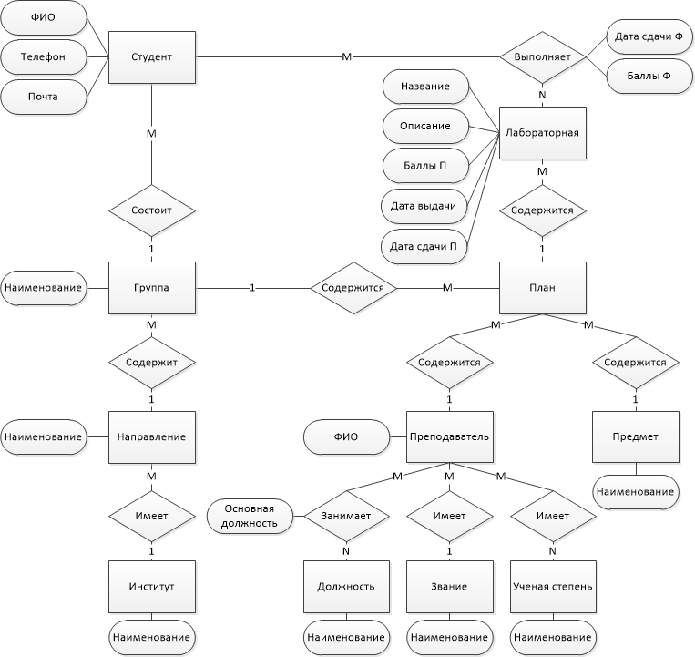

Рисунок 1 – Диаграмма ERD

**2 ОПИСАНИЕ ДИАГРАММЫ**

**2.1 Описание сущностей**

|  |  |  |
| --- | --- | --- |
| Название | Тип сущности | Краткое описание |
| Студент | Сильная | Студент института |
| Группа | Сильная | Группа, в которой состоят студенты |
| Направление | Сильная | Направление, существующее в институте |
| Институт | Сильная | Высшее учебное заведение |
| Лабораторная | Сильная | Практическое задание для студентов |
| План | Сильная | Запись, содерж. совок-сть преподавателя, предмета и группы |
| Предмет | Сильная | Дисциплина, преподаваемая у студентов |
| Преподаватель | Сильная | Сотрудник института |
| Должность | Сильная | Должность, занимаемая преподавателем |
| Звание | Сильная | Звание, полученное за заслуги в какой-либо специальности |
| Ученая степень | Сильная | Подтвержденная научная квалификация в опред. отрасли знаний |

**2.2 Описание связей**

|  |  |  |  |  |
| --- | --- | --- | --- | --- |
| Название | Сущности | Кар-сть | Атриб. связи | Краткое описание |
| Имеет | Институт | 1 |  | Один институт имеет множество направлений, но одно направление имеется только в одном институте |
| Направление | M |
| Содержит | Направление | 1 |  | Одно направление содержит множество групп, но одна группа содержится только в одном направлении |
| Группа | M |
| Состоит | Группа | 1 |  | Одна группа состоит из множества студентов, но один студент состоит только в 1-ой группе |
| Студент | M |
| Выполняет | Студент | M | Дата сдачи Ф, Баллы Ф | Один студент может выполнять множество лабораторных, но одна лабораторная выполняется множеством студентов |
| Лабораторная | N |
| Содержится | План | 1 |  | Один план может содержаться во многих лабораторных, но одна лабораторная содержит только один план |
| Лабораторная | M |
| Содержится | Группа | 1 |  | Одна группа может содержаться во множестве планов, но один план может содержать только одну группу |
| План | М |
| Содержится | Предмет | 1 |  | Один предмет может содержаться во множестве планов, но один план может содержать только один предмет |
| План | М |
| Содержится | Преподаватель | 1 |  | Один преподаватель может содержаться во множестве планов, но один план может содержать только одного преподавателя |
| План | М |
| Занимает | Должность | N | Основная должность | Одну должность может занимать множество преподавателей, но один преподаватель может занимать множество должностей |
| Преподаватель | М |
| Имеет | Звание | 1 |  | Одно звание могут иметь множество преподавателей, но один преподаватель может иметь только одно звание |
| Преподаватель | М |

|  |  |  |  |  |
| --- | --- | --- | --- | --- |
| Имеет | Ученая степень | N |  | Одну ученую степень могут иметь множество преподавателей, но один преподаватель может иметь несколько ученых степеней |
| Преподаватель | М |

**2.3 Описание атрибутов**

**Сущность «Студент»**

|  |  |  |  |
| --- | --- | --- | --- |
| Название атрибута | Тип атрибута | Домен | Краткое описание |
| ФИО | Однозначный | Строка | Фамилия Имя Отчество студента |
| Телефон | Однозначный | Строка | Телефон студента (старосты) |
| Почта | Однозначный | Строка | Почта студента (старосты) |

**Сущность «Группа»**

|  |  |  |  |
| --- | --- | --- | --- |
| Название атрибута | Тип атрибута | Домен | Краткое описание |
| Наименование | Однозначный | Строка | Наименование группы |

**Сущность «Направление»**

|  |  |  |  |
| --- | --- | --- | --- |
| Название атрибута | Тип атрибута | Домен | Краткое описание |
| Наименование | Однозначный | Строка | Наименование направления |

**Сущность «Институт»**

|  |  |  |  |
| --- | --- | --- | --- |
| Название атрибута | Тип атрибута | Домен | Краткое описание |
| Наименование | Однозначный | Строка | Наименование института |

**Связь «Выполняет» (Студент - Лабораторная)**

|  |  |  |  |
| --- | --- | --- | --- |
| Название атрибута | Тип атрибута | Домен | Краткое описание |
| Дата сдачи Ф | Однозначный | Дата | Фактич. дата сдачи лаб. работы студентом |
| Баллы Ф | Однозначный | Вещественное число | Заработанное студентом кол-во баллов |

**Сущность «Лабораторная»**

|  |  |  |  |
| --- | --- | --- | --- |
| Название атрибута | Тип атрибута | Домен | Краткое описание |
| Название | Однозначный | Строка | Название лаб. работы |
| Описание | Однозначный | Строка | Описание лаб. работы, содержащее задание |
| Баллы П | Однозначный | Вещественное число | Кол-во баллов за выполнение лаб. работы |
| Дата выдачи | Однозначный | Дата | Дата выдачи лаб. работы студенту |
| Дата сдачи П | Однозначный | Дата | Предпол. дата сдачи лаб. работы студентом |

**Сущность «Предмет»**

|  |  |  |  |
| --- | --- | --- | --- |
| Название атрибута | Тип атрибута | Домен | Краткое описание |
| Наименование | Однозначный | Строка | Наименование предмета |

**Сущность «Преподаватель»**

|  |  |  |  |
| --- | --- | --- | --- |
| Название атрибута | Тип атрибута | Домен | Краткое описание |
| ФИО | Однозначный | Строка | Фамилия Имя Отчество преподавателя |

**Связь «Занимает» (Преподаватель - Должность)**

|  |  |  |  |
| --- | --- | --- | --- |
| Название атрибута | Тип атрибута | Домен | Краткое описание |
| Основная должность | Однозначный | Логический | Основная должность преподавателя |

**Сущность «Должность»**

|  |  |  |  |
| --- | --- | --- | --- |
| Название атрибута | Тип атрибута | Домен | Краткое описание |
| Наименование | Однозначный | Строка | Наименование должности |

**Сущность «Звание»**

|  |  |  |  |
| --- | --- | --- | --- |
| Название атрибута | Тип атрибута | Домен | Краткое описание |
| Наименование | Однозначный | Строка | Наименование звания |

**Сущность «Ученая степень»**

|  |  |  |  |
| --- | --- | --- | --- |
| Название атрибута | Тип атрибута | Домен | Краткое описание |
| Наименование | Однозначный | Строка | Наименование ученой степени |

**2.4 Описание доменов**

|  |  |  |
| --- | --- | --- |
| Название домена | Допустимые значения | Краткое описание |
| Дата | Дата в формате «ДД/ММ/ГГ» | Дата, содержащая день/месяц/год |
| Строка | «а-я», «А-Я», «a-z», «A-Z», пробел, «0-9», знаки преп. | Строка, содерж. проп. и загл. буквы рус. и лат. алфавита, цифры, знаки преп. |
| Логический | Символы 1(true) или 0(false) | Два возможных значения: true(1) или false(0) |
| Вещественное число | Цифры «0-9», «,» | Строка, содержащая вещественное число |

**ЗАКЛЮЧЕНИЕ**

В ходе выполнения лабораторной работы я стал лучше анализировать предметную область, строить концептуальную модель данных ERD в нотации Чена. Освоил способы построения связей между сущностями, логику выделения сущностей. Научился красиво и правильно оформлять диаграмму концептуальной модели и её описание. Как следствие, диаграммы и их описание стали более читабельными, что сократило шанс на совершение ошибки в дальнейшей работе с предметной областью.

**СПИСОК ЛИТЕРАТУРЫ**

1. Гришенков Е. А. Построение концептуальной модели баз данных [Текст]/ Е.А. Гришенков, - Саарбрюккен, LAP, 2013. – 128c.

2. Бураков П. В. ВВЕДЕНИЕ В СИСТЕМЫ БАЗ ДАННЫХ [Текст]: Учебное пособие/ П.В. Бураков, В.Ю. Петров – СПб, СПбГУ ИТМО, 2010. – 128с.

3. Томас Коннолли Базы данных: проектирование, реализация и сопровождение. 2-е издание [Текст]/ Томас Коннолли, Каролин Бегг, Анна Страчан – Москва: Издательский дом «Вильямс», 2000. – 1120с.

4. Карпова Т.С. Базы данных. Модели, разработка, реализация [Текст]: Учебное пособие/ Т.С. Карпова – Москва: «ИНТУИТ», 2016. – 241с.

5. Peter Pin-Shan Chen The Entity-Relationship Model-Toward a Unified View of Data. ACM Transactions on Database Systems, Volume 1, Number 1 [Текст]/ Peter Pin-Shan Chen – Massachusets Institute of Technology, 1976. – p.9-36

6. Медведкова И. Е. Базы данных [Текст]: Учебное пособие/ И. Е. Медведкова, Ю. В. Бугаев, С. В. Чикунов – Воронеж, ВГУИТ, 2014. – 105с.

7. Лазицкас Е. А. Базы данных и системы управления базами данных [Текст]: учебное пособие/ Е. А. Лазицкас, И. Н. Загумённикова, П. Г. Гилевский. – Минск: РИПО, 2016. 267с.

8. Гущин А. Н. Базы данных [Текст]: учебник/ А. Н. Гущин – Москва: Директ-Медиа, 2014. 266с.

9. Илюшечкин В.М. ОСНОВЫ ИСПОЛЬЗОВАНИЯ И ПРОЕКТИРОВАНИЯ БАЗ ДАННЫХ [Текст]: учебник/ В.М. Илюшечкин – Москва, МИЭТ, 2014.- - 213с.

10. Garcia-Molina Database Systems: The Complete Book [Текст]/Hector Garcia-Molina, Jeffrey D. Ullman, Jennifer Widom – Pearson Prentice Hall, 2009. – 1203c.

11. Terry Halpin Conceptual Schema and Relational Database Design [Текст]/ Terry Halpin – Prentice Hall, 1995. – 547c.

12. Бернхард Тальхайм Entity-Relationship Modeling: Foundations of Database Technology [Текст]/ Бернхард Тальхайм – Springer Science, 2000. – 627c.

13. Christian Mancas Conceptual Data Modeling and Database Design: A Fully Algorithmic Approach, Volume 1: The Shortest Advisable Path [Текст] /Christian Mancas – Apple Academic Press, 2015. – 530c.

14. Carol Batini Conceptual Database Design: An Entity-Relationship Approach [Текст] /Carol Batini – Addison-Wesley Professional, 1991, 470c.

15. Andy Oppel Data Modeling, A Beginner's Guide [Текст]/ Andy Oppel – McGraw Hill Professional, 2009, 368c.

16. Toby J. Teorey Database Modeling and Design [Текст]/ Toby J. Teorey, Sam S. Lightstone, Tom Nadeau, and H. V. Jagadish – Elseiver, 2006. – 275c.

17. David C. Hay UML and Data Modeling: A Reconciliation [Текст]/ David C. Hay – Technics publications, 2011, 233c.

18. Graeme Simsion Data Modeling Theory and Practice [Текст]/ Graeme Simsion - Technics publicationsб 2007. – 161с.

19. Narayan S. Umanath Data Modeling and Database Design [Текст]/ Narayan S. Umanath – Thompson Course Technology, 2007. – 698c.

20. Стружкин Н.П. Базы данных. Проектирование [Текст]: учебник/ Н. П. Стружкин, В.В. Годин – Москва: Издательство Юрайт, 2017. – 277с.